查询

一.我的全部资产查询
点击 我的全部资产 查询模块，见下图
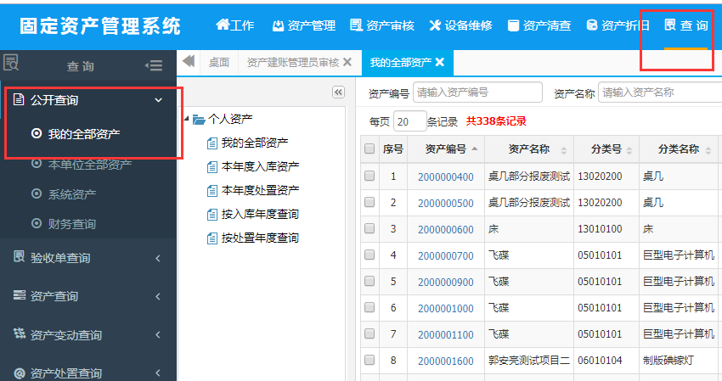

点击左侧 树，设置查询条件，见下图
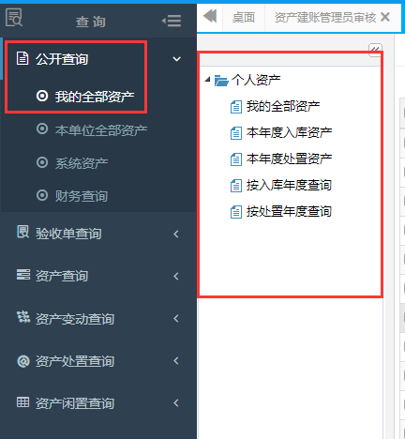
点击单条、多条资产信息，可进行系列操作，见下图
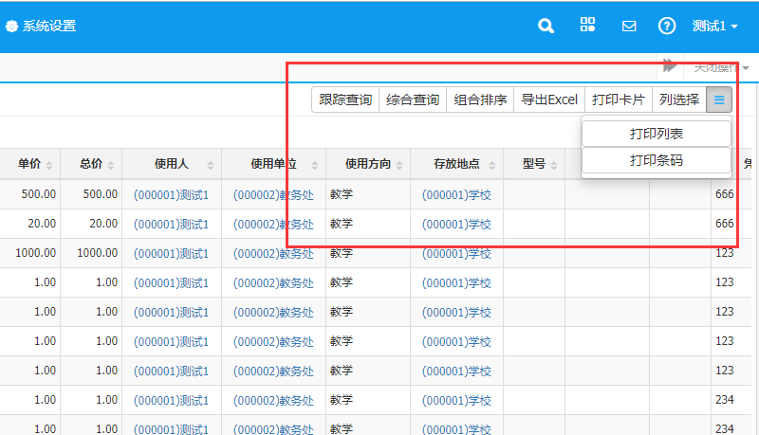

点击综合查询按钮，可根据列表信息项进行数据检索，见下图
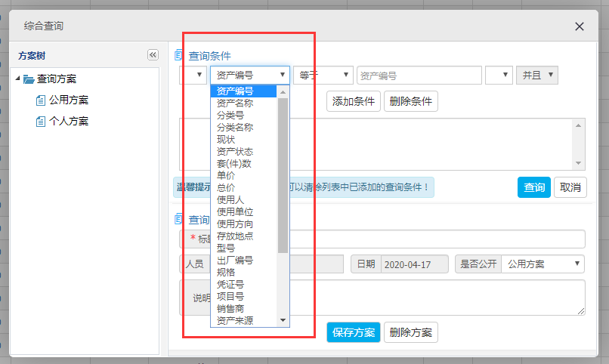
编辑查询条件，点击添加条件，点击查询按钮，可根据条件进行查询，如下图，查询的数据为 分类号=13020200的资产信息
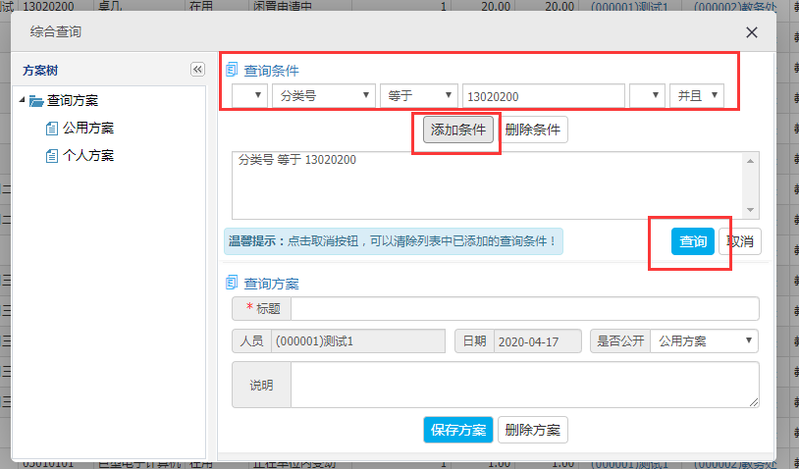

二.验收单号查询
点击 验收单号查询模块，见下图
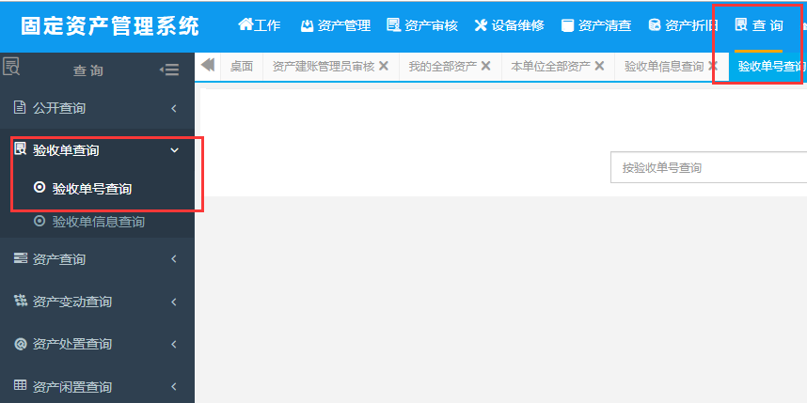
在右侧列表输入框中，输入需要查询的单个验收单号，点击查询
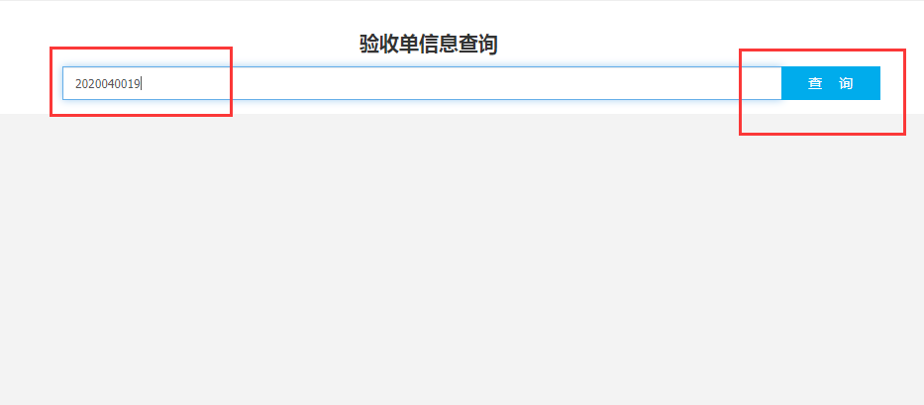

进入验收单信息查看页面，可进行打印卡片操作，见下图
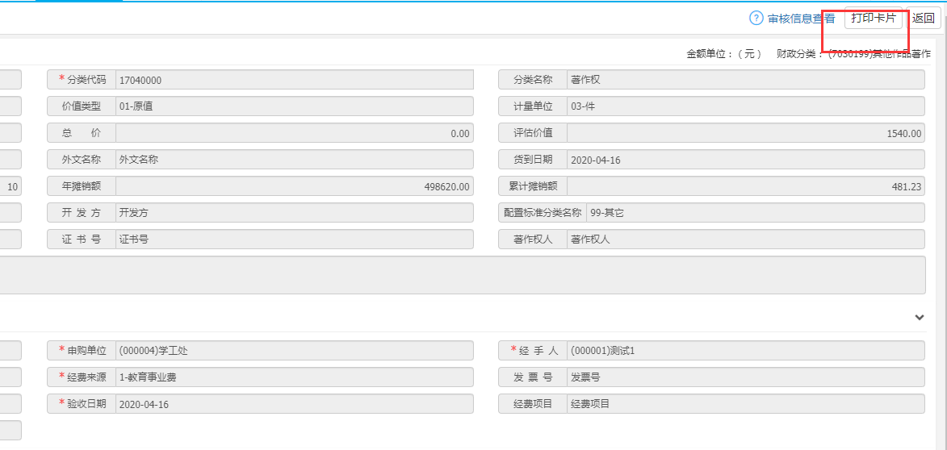

三.验收单信息查询
点击 验收单信息查询 模块
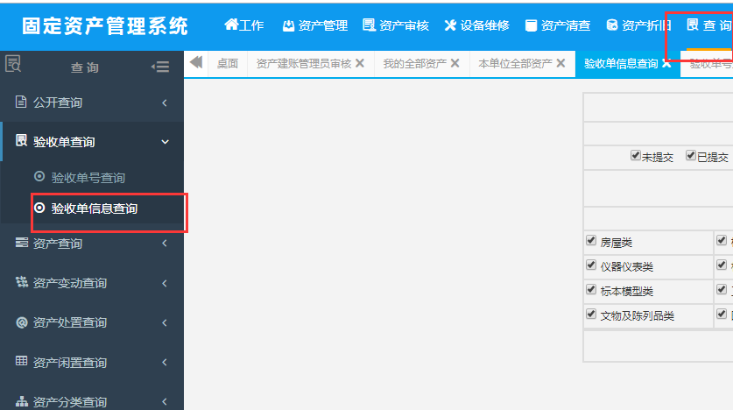

首先进入右侧，综合查询前置条件页面，可根据需求选择查询条件，见下图
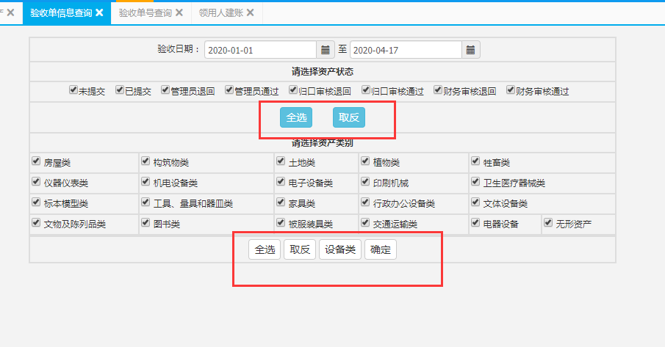
点击确定按钮后，进入信息列表页面，可根据页面上方单据状态、左侧单位信息筛选信息，见下图
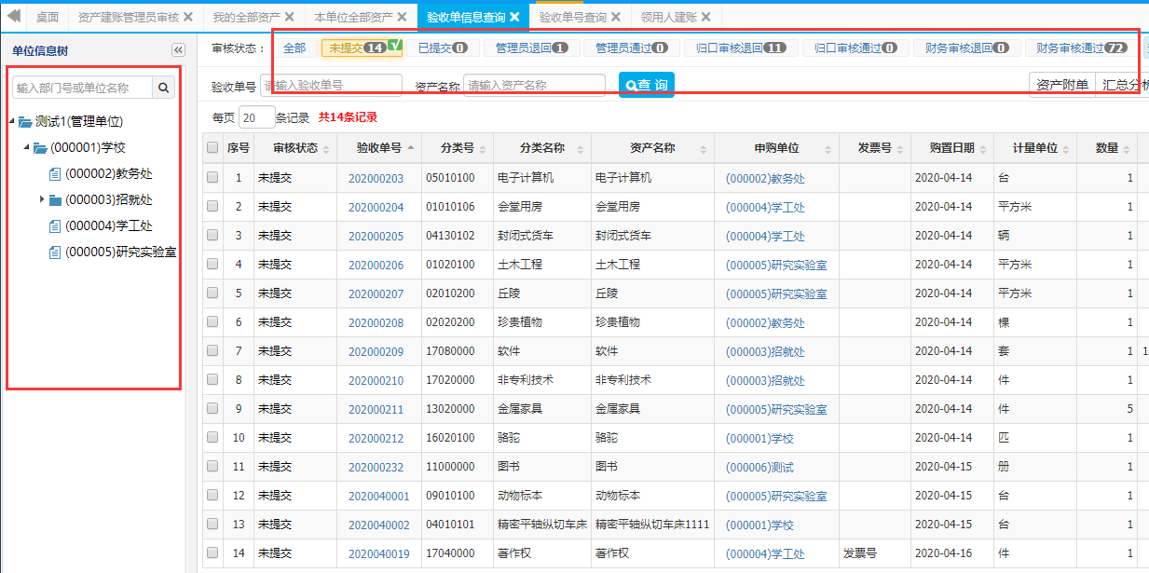

选中验收单信息，可进行如下一系列操作
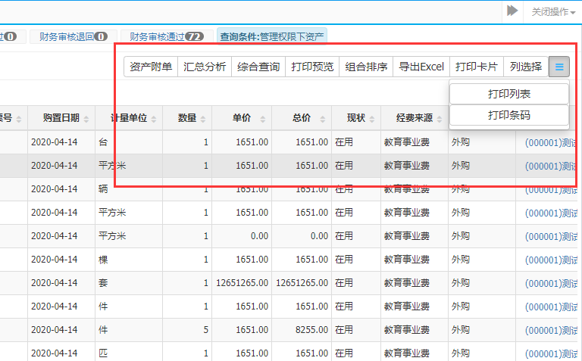
例如，点击一条验收单信息，点击资产附单按钮，可查看该验收单下的资产信息，见下图
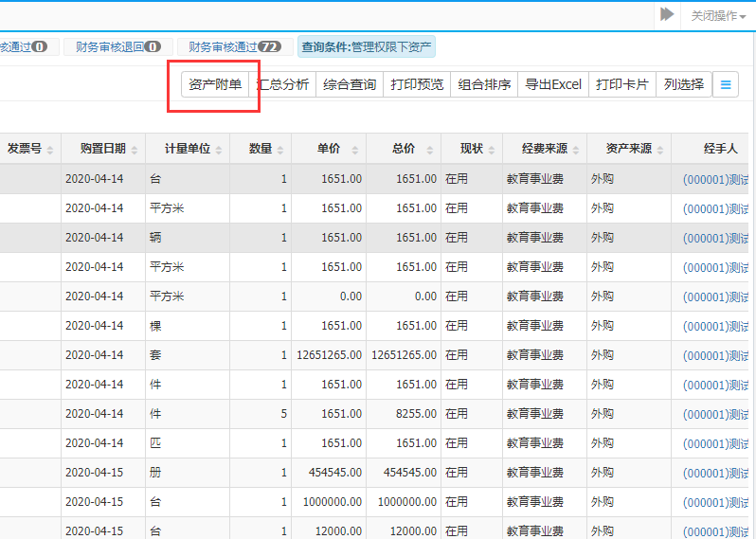

跳转资产附单列表页面，可进行打印操作，见下图
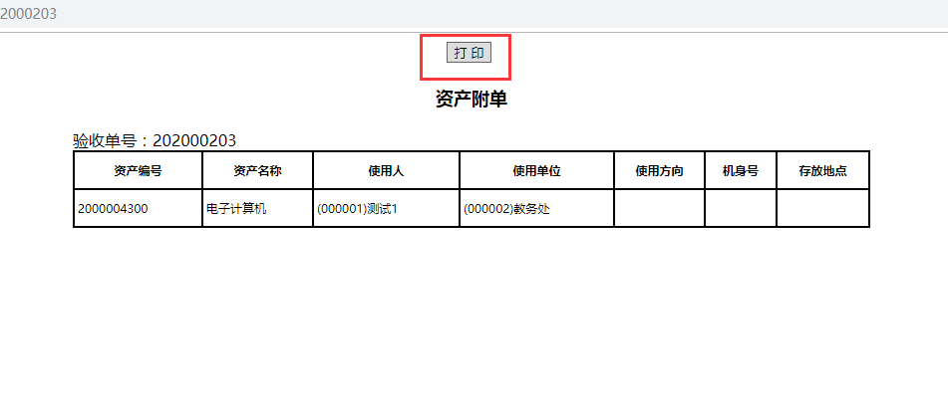

四.资产信息查询
其中按资产分类查询分为：按人员，单位，地点以及分类查询。
点击 资产信息查询 模块，见下图
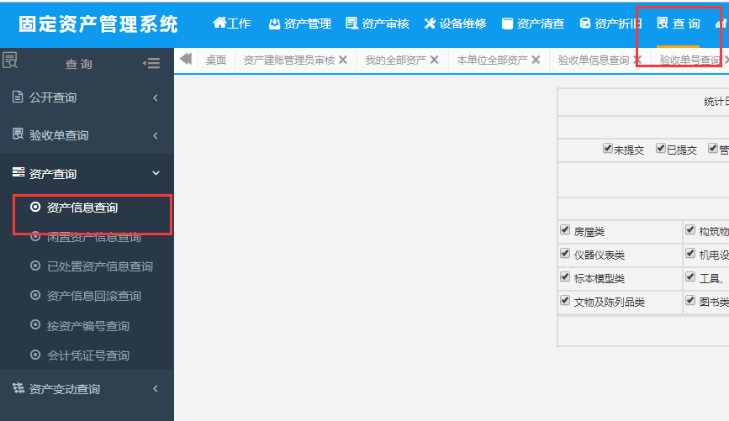

选择查询前置条件，点击确定，见下图
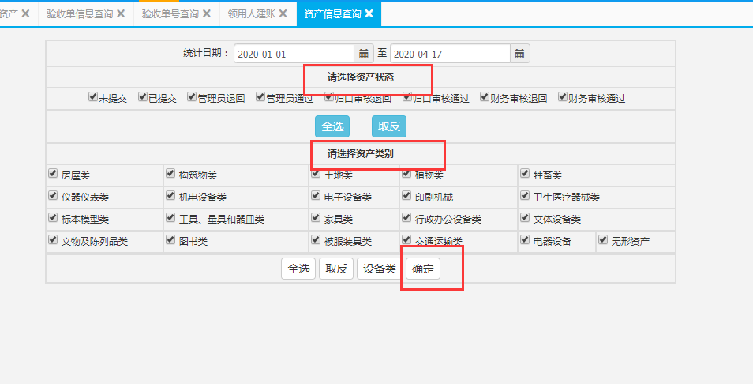
进入资产信息列表页面，可根据资产信息状态与单位筛选数据，见下图
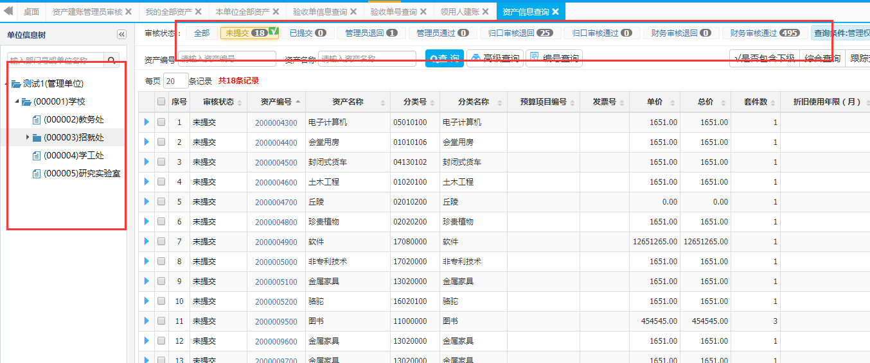

点击 高级查询按钮，可根据查询条件提示，进行资产信息高级查询，见下图
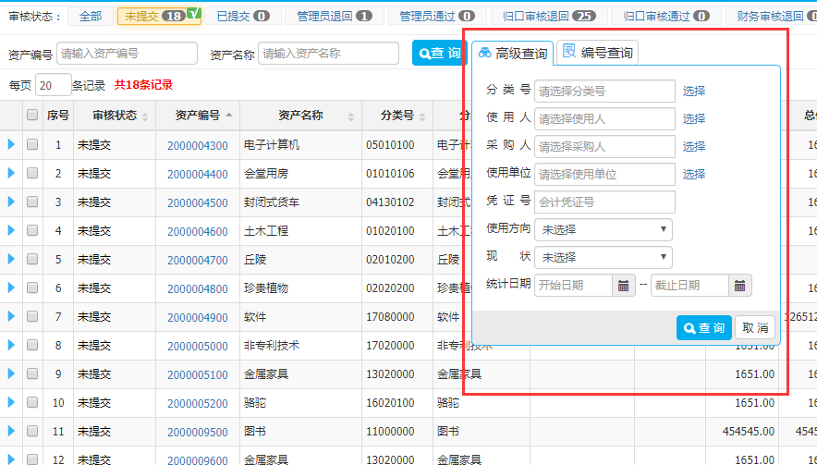
编号查询 按钮，可同时根据多个资产编号 查询资产信息，见下图
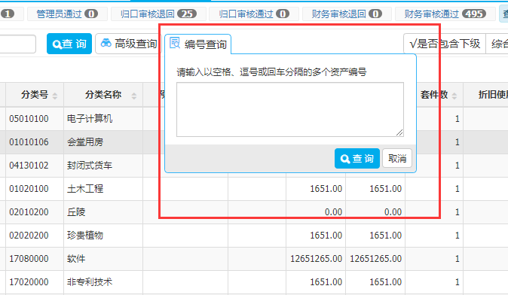

点击 是否包含上下级 按钮，可设置左侧选中的单位信息检索条件 是否包含下级单位，见下图
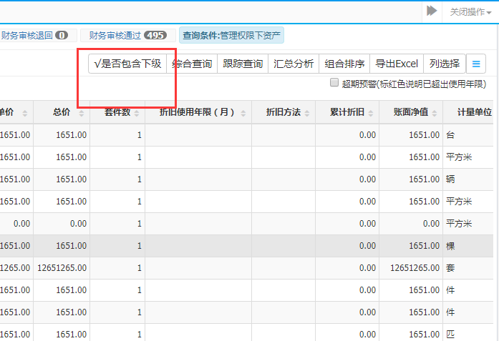
点击 超期预警按钮，可对已超出使用年限的资产，标为红色，见下图
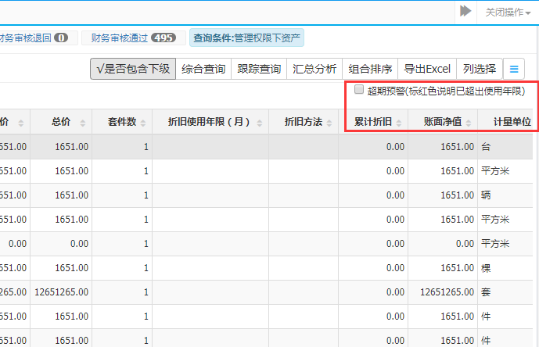

标红后效果如下图，表示该资产使用年限已超出预期使用年限
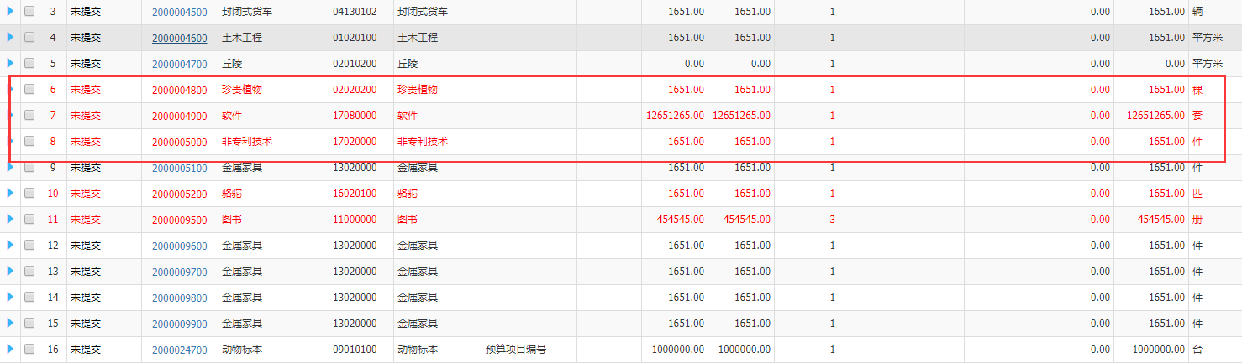

五.闲置、已处置资产信息查询
点击 闲置、已处置资产信息查询模块，可查看资产状态为闲置或已被处置的资产，使用方法与资产信息查询一致，见下图
